BEUMER Group auf der LogiMAT 2024 (19.-21. März)

BEUMER stretch hood sorgt für effizientes Verpacken und sicheren Transport

- Sichere Verpackung schützt vor Fremdeinwirkung während Lagerung und Transport
- Automatisierung reduziert den Energieverbrauch
- Kundenspezifisches Design ermöglicht eine einfache Implementierung als integrierte oder eigenständige Lösung

Beckum, 20. März 2024 – Paletten wirtschaftlich, sicher und automatisiert verpacken – mit der patentierten BEUMER stretch hood bietet die BEUMER Group dafür eine maßgeschneiderte Lösung. Fremdeingriffe, Beschädigungen oder andere Einwirkungen während der Lagerung und des Transports werden so verhindert. BEUMER passt jedes System individuell an die jeweilige Anwendung an, integriert es in die Fördertechnik des Kunden oder setzt es als eigenständige Lösung um.

Jörg Spiekermann, Head of Sales Division Consumer Goods bei der BEUMER Group: „Stabilität, Sicherheit und Schutz der Waren sind bei der Ein- oder Auslagerung entscheidend für maximale Rentabilität, minimale Abfälle und vermeidet Retouren. Eine Palette mit Folie zu überziehen, ist der einfache Teil. Sicherzustellen, dass der Inhalt zentriert, genau gewogen und gemessen wird, bevor er endgültig verpackt wird, erfordert wiederholbare Genauigkeit und Konsistenz, die nur mit Automatisierung erreicht werden kann. Dank unseres Haubenstretchverfahrens kann am Ende der Verpackungslinie problemlos eine automatisierte Lösung eingesetzt werden. Unsere Lösung minimiert die Wahrscheinlichkeit menschlicher Fehler in dieser kritischen Phase und sorgt für eine Stretchverpackung, die vor Verderb, Schäden oder Diebstahl schützt.“

Das Einsatzgebiet des BEUMER stretch hood reicht von der Verpackung von hochwertigen Elektronik-Artikeln über Lebensmittel und Getränken bis hin zu palettierten Baustoffen. Es kommt sowohl vor dem Hochregal für die Sicherung der eingehenden Waren auf Paletten als auch für die Endverpackung am Warenausgang für den Versand und Transport zum Einsatz. Das Haubenstretchverfahren eignet sich gleichermaßen gut für transparente Folie, unter der das palettierte Produkt erkennbar ist und für undurchsichtige Folie zum Abdecken hochwertiger Ware, bei der die Sicherheit an erster Stelle steht.

Der BEUMER stretch hood erreicht durch die vertikalen und horizontalen Rückstellkräfte der Folie ein Höchstmaß an Ladungsstabilität. Die Folie ist hochflexibel und passt sich den unterschiedlichsten Produktabmessungen an. Durch den Einsatz von kaltdehnbaren Folien benötigt das System keine Wärmezufuhr, ein Verkleben der Folie ist somit ausgeschlossen. Außerdem erübrigt sich die Kühlung der Folienschweißnaht mit Blasluft, wodurch die Betriebskosten der Anlage gering sind.

Minimierung von Produktverlusten
Einmal angebracht, schützt die Folienhaube vor dem Eindringen von Feuchtigkeit sowie Schmutz und hält die Produkte fest an Ort und Stelle, sodass die Paletten sicher bewegt und gestapelt werden können, ohne zu verrutschen. Überdies verringert die Haube die Wahrscheinlichkeit, dass Waren auf dem Transportweg „verloren“ gehen. Jörg Spiekermann erläutert: „Normale Wickelstretchverpackungen sind verlockend für Unbefugte, weil sie gelöst und neu angebracht werden können. Bei Folienhauben ist hingegen jeder Fremdeingriff sofort erkennbar.“ Ein Kunde der BEUMER Group hat durch die kürzliche Einführung des BEUMER stretch hood die Verluste zwischen Versandstelle und Zielstelle von vier Prozent auf nahezu null (0,03 %) reduziert.

Individuelle Lösungen
Die individuelle Auslegung der Anlage hängt von den Anforderungen des Kunden ab, z. B. dem Einsatz von Gabelstaplern und Transportwagen, dem manuellen Hebeaufwand und der Höhe, auf welche die Paletten angehoben werden müssen. Je nach Set-up kommen beispielsweise konventionelle oder niedrige Rollenbahnen und integrierte Hebesysteme zum Einsatz. Der BEUMER stretch hood kann als lineares System konzipiert oder um Ecken herum aufgestellt werden, um auf eine kleinere Stellfläche zu passen. Geräte von Drittanbietern, wie Etikettiersysteme oder Plattformwaagen etc., können berücksichtigt werden. Die Konstruktion kann auch einen Kompressor vorsehen, falls der Kunde nicht über einen Druckluftanschluss verfügt.

Ständige Innovation
In der Verpackungstechnik stehen laut Jörg Spiekermann viele weitere Innovationen bevor. „Bei der Etikettierung sowie dem Be- und Entladen sind zwar nach wie vor manuelle Arbeiten notwendig, beim Transport jedoch werden zukünftig wohl Automated Guided Vehicles (AGV), also fahrerlose Transportsysteme (FTS), zum Einsatz kommen. Die individuellen Lösungen von BEUMER arbeiten bereits auf ein vollautomatisches Szenario hin, welches das Prinzip des Dark Warehouse auch auf das Verpacken ausdehnen wird.“

4.649 Zeichen (inkl. Leerzeichen)

BEUPR010 BEUMER stretch hood Image 1
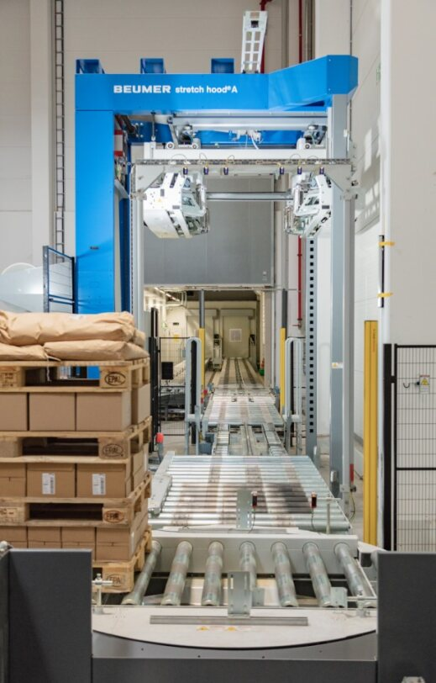
BEUPR010 BEUMER stretch hood Image 1.a 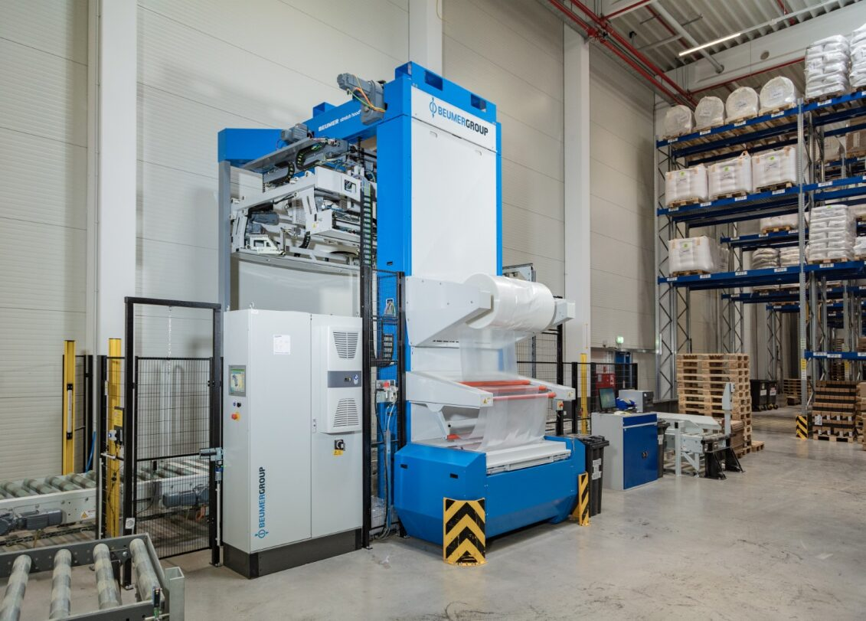
Bildunterschrift 1 bzw. 1.a: BEUMER stretch hood kann in die Fördertechnik integriert oder als separate Stand-alone-Lösung geliefert werden.

BEUPR010 BEUMER stretch hood Image 2
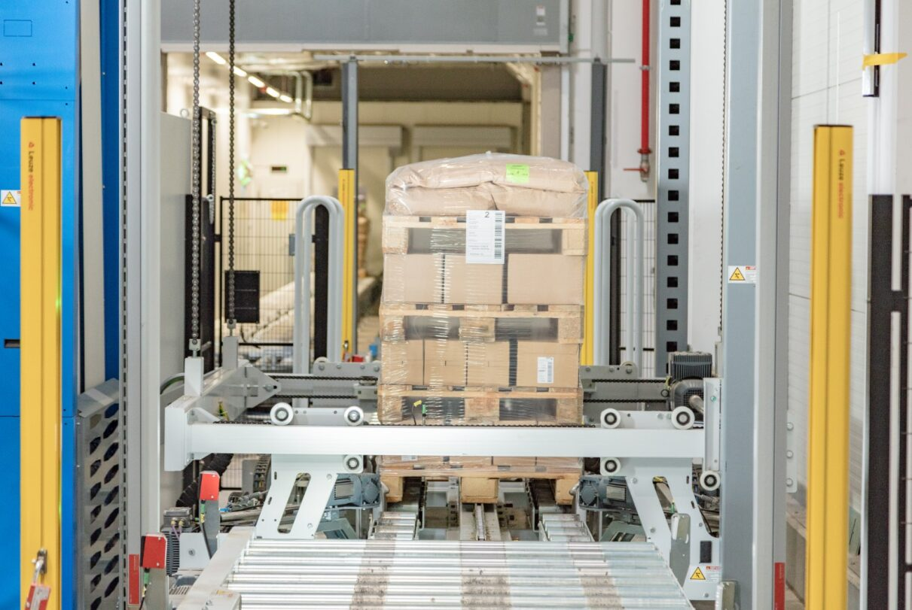
Bildunterschrift 2: BEUMER stretch hood verpackt Paletten wirtschaftlich und sicher mit hochflexibler Folie.

BEUPR010 BEUMER stretch hood Image 3
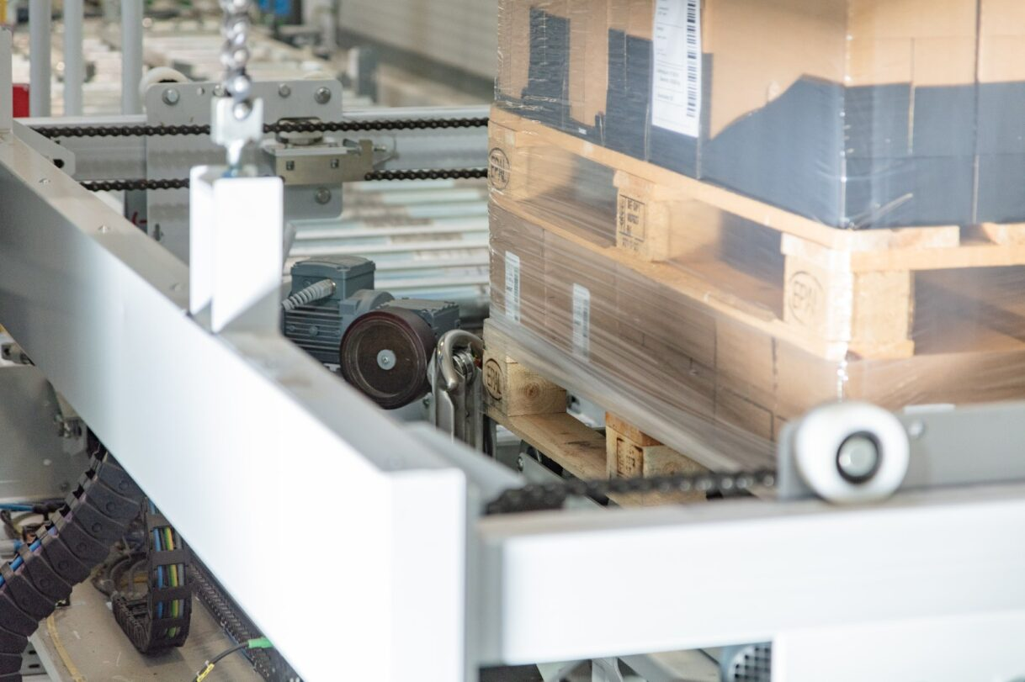
Bildunterschrift 3: BEUMER stretch hood eignet sich gleichermaßen gut für transparente Folie, unter der das palettierte Produkt erkennbar ist.

BEUPR010 BEUMER stretch hood Image 4
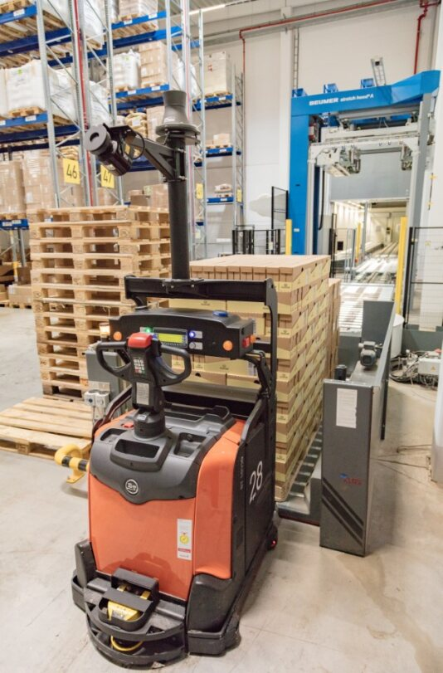
Bildunterschrift 4: BEUMER stretch hood eignet sich für die Endverpackung beim Warenausgang für Versand und Transport.

Bildnachweis: BEUMER Group GmbH & Co. KG
Hier klicken, um eine hochauflösende Version des Bildes herunterzuladen.

Über die BEUMER Group
Die BEUMER Group ist ein globaler Hersteller von Intralogistiksystemen und Familienunternehmen in dritter Generation. Als "Partner of Choice" für die Branchen Bergbau, Zement, Baustoffe, Petrochemie, Konsumgüter, Post, E-Commerce, Mode und Gepäckförderung bietet das Unternehmen hochwertige Systemlösungen und eine umfassende Kundenbetreuung. Mit weltweit 5.500 Mitarbeitern erwirtschaftet die BEUMER Group einen jährlichen Auftragseingang von rund 1,25 Milliarden Euro. Dem Unternehmensmotto "Made Different" folgend, verpflichtet sich BEUMER zu höchsten Standards bei Qualität, Innovation und Nachhaltigkeit.
Mehr Informationen unter: www.beumer.com

Pressekontakt
Verena Breuer: Tel. + 49 (0) 2521 24 317, Mail: verena.breuer@beumer.com

